Положение
О проведении открытых городских парных (тандемных) соревнований
«Кубок 5-летия МФК 2011»
по спортивной ловле рыбы методом квивертип.

- Статус соревнований.
  - Открытые городские парные (тандемные) соревнования по спортивной ловле рыбы донной удочкой методом квивертип.
  - Соревноввния являются рейтинговыми в календаре соревнований, утвержденных МФРС к проведению в 2011 году.

- Цели и задачи.
  - Пропаганда активного здорового образа жизни, популяризация спортивной ловли рыбы донной снастью
  - Выявление сильнейших пар и команд по ловле донной снастью (методом квивертип) Московского региона.
  - Повышение рыболовного мастерства участников соревнования, обмен опытом спортивной и тренерской работы.

- Руководство соревнований.
  - Подготовка соревнования осуществляется Оргкомитетом, сформированным Московским Фидерным Клубом.
  - Проведение соревнования осуществляется Оргкомитетом и судейской коллегией.

- Время и место проведения.
  - Соревнование проводится в два тура 23 и 24 июля 2011 года.
  - Местом проведения соревнования является участок канала имени Москвы в районе села Темпы Талдомского района Московской области (ж/д станций Темпы и Мельдино Савеловского МЖД). Зоной проведения соревнования является участок канала, начинающийся в точке, находящейся на расстоянии 300 метров от парома у ст. Мельдино по направлению к г. Москве, протяженностью 600 метров по направлению направления к г. Москве от указанной точки. Проезд от г. Москвы по Дмитровскому шоссе по направлению на г. Дубна. Проехав село Темпы непосредственно перед Ж/Д переездом в Мельдино повернуть налево. На площадке перед паромом повернуть налево. Дорога пойдет по насыпи по берегу канала. Через 460-480 метров к этой дороге примыкает еще одна грунтовая дорога, идущая параллельно данной. Далее через 40-50 метров имеется поворот налево на поляну, на которой планируется расположение лагеря. Схема проезда прилагается.
  - Характеристика водоема. Канал с переменным течением шириной 120 метров. Основной объект ловли – лещ (подлещик). Также присутствуют: окунь, уклейка, густера, сазан, карась, плотва, окунь, бычок, ерш, сом, судак, щука.
  - Точное расположение секторов (как и их количество) будет определено по состоянию предварительной регистрации на момент ее закрытия, 0 часов 0 минут 22 июля 2011 года.

- Участники соревнований
  - Соревнование открытое, парное (тандемное).
  - К участию допускаются пары (тандемы), сформированные командой – основной состав два человека, дополнительно допускается два запасных, и один тренер.
  - К выступлению в составе пары допускаются на равных условиях участники вне зависимости от их возраста и пола. Несовершеннолетние допускаются при условии присутствия хотя бы одного из родителей, либо сопровождающего, имеющего письменное разрешение от родителей. Вся ответственность за действия несовершеннолетних лежит на их родителях, либо сопровождающих.
  - Всем участникам соревнований необходимо иметь при себе документ, удостоверяющий личность и полис ОМС.
  - Для проведения соревнования необходимо участие (прибытие к регистрации и регистрация) как минимум 8-ми пар. В противном случае соревнование отменяется.

- Правила проведения соревнований.
  - Соревнование проводится в соответствии с Правилами МФРС. Спортивная ловля рыбы осуществляется английской донной снастью (фидер или пикер): снасть с кормушкой или грузилом (без ограничения веса, объема и конструкции) на удилище с пропускными кольцами, длинной до 5 метров, оборудованным катушкой и сигнализирующей поклевку вершинкой.
  - Соревнование проводится в два тура. Продолжительность ловли в каждом из туров - 5 часов.
  - Количество зон определяется по состоянию предварительной регистрации на момент ее закрытия. Если зарегистрировано 16 или менее пар – 1 зона. 17..24 пар – 2 зоны. 25..32 пар – 3 зоны, и т.д.
  - Имеется ограничение на расположение сидений спортсменов в тандеме. Максимально допустимое расстояние между самыми близко расположенными друг к другу точками сидений двух спортсменов – 1.5 метра. Расстояние измеряется между краями самих сидений. Расположение ножек, доп. оборудования, платформ, педан, столиков, и т.п. оборудования и аксессуаров, не важен.
  - Имеются ограничения по прикормке и насадке. Пара имеет право использовать в одном туре не более, чем 15 кг сухой смеси, включая грунты и балласты, не более 2.5 кг мотыля (включая насадочный), 1 кг опарыша и не более 1 кг прочих живых компонентов, разрешенных Правилами МФРС и спортивного рыболовства данного региона.
  - Приготовление прикормки разрешается до сигнала «вход в зону» в любом месте, кроме самих секторов, в которых будут располагаться спортсмены. После сигнала «вход в зону» - исключительно в своем секторе.
  - После прибытия к своему сектору и до сигнала «вход в зону» с разрешения судьи допускается устранение естественных препятствий (кустов, травы, камней, и т.п.), мешающих процессу подготовки и ловли. С этой целью с разрешения судьи допускается принимать помощь со стороны третьих лиц, а также использовать механизированные средства.
  - По требованию судьи участник соревнований обязан предъявить к осмотру всю находящуюся в секторе прикормку, насадку и снасти. Проверка судейской бригадой прикормки и насадки должна быть завершена в течение первой половины времени, отведенного спортсменам на подготовку. Веса и объемы живых компонентов измеряются и проверяются в том виде, в котором живой компонент предъявляется судье, т.е. вес/объем разбивок и прочих добавок считается как часть веса/объема живого компонента.
  - Минимальная разрешенная длина садка, сетка которого изготовлена из естественной или искусственной нити – 2.5 метра. Применение садка из другого материала, равно как и любой другой тары, кроме садка, запрещено. В случае отсутствия садка, соответствующего Положению о соревновании, пара снимается с соревнования.
  - К взвешиванию рыба принимается только в садке.
  - Выход из своего сектора без разрешения судьи запрещен от сигнала «вход в зону» согласно п.6.14. Правил, и вплоть до сигнала «взвешивание окончено». Сигнал «взвешивание окончено» подается для каждой зоны отдельно.
  - В зачет идет любая рыба, пойманная и извлечённая из воды до сигнала "Финиш" кроме рыбы, занесенной в Красную книгу (в т.ч. чехонь и берш), и рыбы, всплывшей на поверхность воды в процессе вываживания в чужом секторе.
  - Пробные рыбалки непосредственно в месте проведения соревнований (частей берега, указанных в п. 4.2. настоящего Положения), разрешены в любое время, за исключением дня, предшествующего соревнованиям (22 июля 2011 года).
  - Запасные, заявленные при окончательной регистрации, могут заменить одного или обоих спортсменов основного состава до сигнала «вход в зону».

- Регистрация
  - Основной состав пары (тандема) заявляется командой при предварительной регистрации, основной состав, запасные и тренер - при окончательной.
  - Предварительная регистрация проводится в соответствующей теме форума на сайте www.matchfishing.ru в разделе «поедем вместе на рыбалку». Предварительная регистрация заканчивается в 0 часов 0 минут 22 июля 2011 года.
  - Окончательная регистрация происходит на месте проведения соревнования согласно регламенту. К окончательной регистрации допускаются исключительно предварительно зарегистрированные команды.
  - Несовершеннолетнего участника может зарегистрировать только сопровождающее его лицо, при этом к заявке в обязательном порядке прикладывается письменное разрешение от родителей.

- Финансовые условия.
  - Все расходы команд, связанные с проездом до места проведения соревнований, а также с выступлением на соревновании, несут сами команды, либо командировавшие их организации.
  - Взнос за право участия в соревновании составляет 1000 рублей с пары (тандема) за каждый тур.
  - В случае, если в основном составе выступает один несовершеннолетний участник, пара оплачивает 50% взноса. В случае, если в основном составе выступают двое несовершеннолетних, взнос не оплачивается (их участие оплачивает Организатор).
  - Собранные деньги идут на покрытие организационных расходов.
  - В случае положительного остатка средств он полностью идет в призовой фонд, который в размере 100% отдается паре-победителю соревнования.

- Награждение
  - Пары, занявшие 1-3 места, награждаются медалями, грамотами и кубками (каждому участнику)
  - Пара, выловившая самого крупного леща (подлещика), награждается специальным дополнительным призом.
  - Возможно учреждение дополнительных призов.

- Регламент:
  - Оба тура (23 и 24 июля 2011 г) проводятся по единому регламенту:

7:00 – 7:30 Регистрация участников соревнования.
7:30 – 7:40 Открытие соревнования, построение.
7:40 – 8:30 Жеребьевка, доставка снастей, прикормки и насадки в секторы.
8:30 – первый сигнал, вход в зону, начало подготовки.
10:30 – второй сигнал, старт.
15:30 – третий сигнал, финиш
15:30 – 17:00 взвешивание, подведение итогов, награждение, закрытие.

“ “ _____________ 2011 г.

Председатель оргкомитета соревнования _________________/ /

Приложение 1.

Схема зоны проведения соревнования.

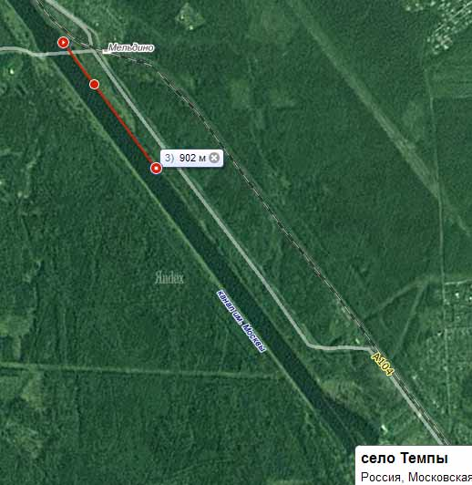

Самая верхняя точка соответствует расположению парома. Следующая за ней вниз – начало зоны проведения соревнования. Следующая – окончание зоны проведения соревнования. Место сбора и расположения лагеря находится по центру зоны проведения соревнования.

Схема места проведения соревнования «Кубок 5-летия МФК 2011»

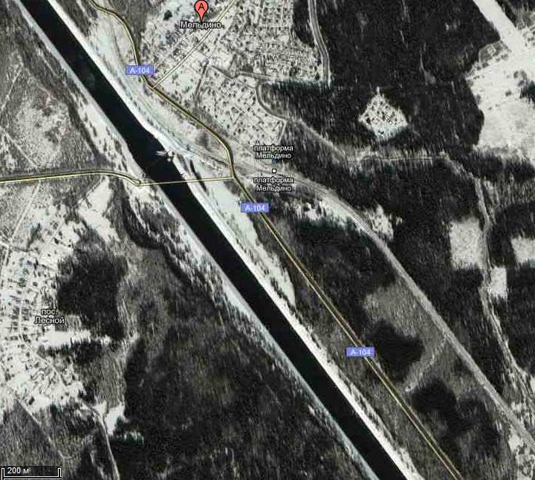

Красной линией обозначена зона проведения соревнования.
Красный круг – место сбора.
По возможности, если для реального количества участников размер зоны проведения соревнований будет уменьшен, зона будет максимально симметрична относительно места сбора. Размер зоны проведения соревнований (600 метров) выбран исходя из оценки максимального количества участников 40 пар, размер одного сектора – 15 метров.

